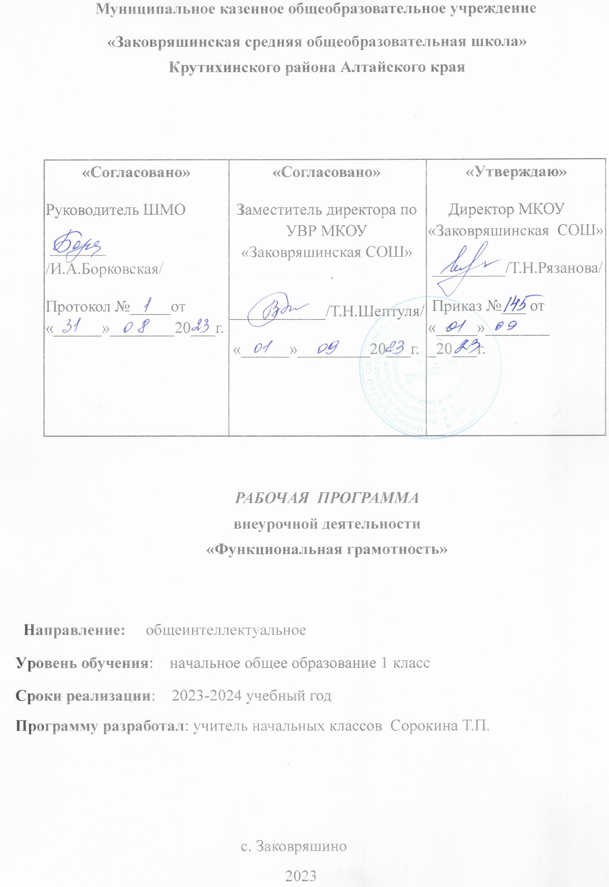

Пояснительная записка
Программа курса внеурочной деятельности «Функциональная грамотность» предназначена для обучающихся 1 класса. Программа составлена в соответствии с требованиями ФГОС начального общего образования и с учетом авторской программы М.В.Буряк и С.А. Шейнина «Функциональная грамотность. 1 класс.»

Цель: создание условий для развития функциональной грамотности.
Программа разбита на четыре блока: «Математическая грамотность», «Читательская грамотность», «Естественно – научная грамотность», «Финансовая грамотность»

Целью изучения блока «Читательская грамотность» является развитие способности учащихся к осмыслению письменных текстов и рефлексии на них, использования их содержания для достижения собственных целей. Развитие знаний и возможностей для активного участия в жизни общества. Оценивается не техника чтения и буквальное понимание текста, а понимание и рефлексия на текст, использование прочитанного для осуществления жизненных целей.

Целью изучения блока «Математическая грамотность» является формирование у обучающихся способности определять и понимать роль математики в мире, в котором они живут, высказывать хорошо обоснованные математические суждения и использовать математику так, чтобы удовлетворять в настоящем и будущем потребности, присущие созидательному, заинтересованному и мыслящему гражданину.

Целью изучения блока «Финансовая грамотность» является развитие экономического образа мышления, воспитание ответственности и нравственного поведения в области экономических отношений в семье, формирование опыта применения полученных знаний и умений для решения элементарных вопросов в области экономики семьи.

Целью изучения блока «Естественно – научная грамотность» является формирование у обучающихся способности использовать естественно-научные знания для выделения в реальных ситуациях проблем, которые могут быть исследованы и решены с помощью научных методов, получения выводов, основанных на наблюдениях и экспериментах. Эти выводы необходимы для понимания окружающего мира и тех изменений, которые вносит в него деятельность человека, а также для принятия соответствующих решений.

Прогнозируемый результат: программа обеспечивает достижение первоклассниками следующих личностных, метапредметных результатов.

Личностные результаты изучения курса:
- осознавать себя как члена семьи, общества и государства: участие в обсуждении финансовых проблем семьи, принятие решений о семейном бюджете;
-овладевать начальными навыками адаптации в мире финансовых отношений6 сопоставление доходов и расходов, простые вычисления в области семейных финансов;
- осознавать личную ответственность за свои поступки;
- уметь сотрудничать со взрослыми и сверстниками в разных игровых и реальных ситуациях.

Метапредметные результаты изучения курса:

Регулятивные:
-проявлять познавательную и творческую инициативу;
- принимать и сохранять учебную цель и задачу;
- планировать ее реализацию, в том числе во внутреннем плане;
- контролировать и оценивать свои действия, вносить свои коррективы в их выполнение;
- уметь отличать правильно выполненное задание от неверного;
- оценивать правильность выполнения действий: самооценка и взаимооценка.

Познавательные:
- осваивать способы решения проблем творческого и поискового характера: работа над проектами и исследования;
- использовать различные способы поиска, сбора, обработки, анализа и представления информации;
- овладевать логическими действиями сравнения, обобщения, классификации, установления аналогий и причинно- следственных связей, построения рассуждений, отнесения к известным понятиям;
- использовать знаково-символические средства, в том числе моделирование;
- ориентироваться в своей системе знаний: отличать новое от уже знакомого;
- делать предварительный отбор источников информации: ориентироваться в потоке информации;
- добывать новые знания: находить ответы на вопросы, используя учебные пособия, свой жизненный опыт и информацию, полученную от окружающих;
- перерабатывать полученную информацию: сравнивать и группировать объекты;
- преобразовывать информацию из одной формы в другую.

Коммуникативные:
- адекватно передавать информацию, выражать свои мысли в соответствии с поставленными задачами и отображать предметное содержание и условия деятельности в речи;
- доносить свою позицию до других: оформлять свою мысль в устной и письменной речи(на уровне одного предложения или небольшого текста);
- слушать и понимать речь других;
- совместно договариваться о правилах работы в группе;
- учиться выполнять различные роли в группе

Предметные результаты изучения блока «Читательская грамотность»:
- способность понимать, использовать, оценивать тексты, размышлять о них и заниматься чтением для того, чтобы достигать своих целей, расширять свои знания и возможности, участвовать в социальной жизни.

Предметные результаты изучения блока «Математическая грамотность»:
- способность формулировать, применять и интерпретировать математику в разных контекстах;
- способность проводить математические рассуждения;
- способность использовать математические понятия, факты, чтобы описать, объяснить и предсказать явления;
- способность понимать роль математики в мире, высказывать обоснованные суждения и принимать решения, которые необходимы конструктивному, активному и размышляющему человеку.

Предметные результаты изучения блока «Читательская грамотность»:
- понимание и правильное использование экономических терминов;
- представление о роли денег в семье и обществе;
- умение характеризовать виды и функции денег;
- знание источников доходов и направлений расходов семьи;
- умение рассчитывать доходы и расходы и сопоставлять простой семейный бюджет;
-определение элементарных проблем в области семейных финансов и путей их решения;
-проведение элементарных финансовых расчётов.

Предметные результаты изучения блока «Естественно-научная грамотность»:
- способность осваивать и использовать естественно-научные знания для распознания и постановки вопросов, для освоения новых знаний, для объяснения естественно-научных явлений и формулирования основанных на научных доказательствах выводов;
-способность понимать основные особенности естествознания как формы человеческого познания.

Тематическое планирование

 | Раздел (модуль)/тема | Кол-во часов | Форма проведения занятий | Электронные (цифровые) образовательные ресурсы
1 | Блок «Читательская грамотность»  - «Лис и мышонок» Виталий Бианки  - «Мороз и заяц» русская народная сказка  - «Живые грибы» Владимир Сутеев  - «Петушок и солнышко» Геннадий Цыферов  - «Урок дружбы» Михаил Пляцковский  - «Лев и заяц» грузинская сказка  - «Как лиса училась летать» русская народная сказка  - «Четыре брата» Евгений Пермяк  - Путешествие по стране сказок | 9 часов. | - Практическое занятие с игровыми элементами  - Викторина  - Игра  - Путешествие | https://profcentr.ggtu.ru/index.php/11-materialy/43-bank-zadanij-pisa
2 | Блок «Математическая грамотность»  - Про курочку Рябу, золотые и простые яйца.  - Про козу, козлят и капусты.  - Про петушка и жерновцы  - Как петушок и курочка делили бобовые зёрнышки.  - Про наливные яблочки.  - Про Машу и трёх медведей.  - Про старика, старуху, волка и лисичку.  - Про медведя, лису и мишкин мёд.  - Математическая викторина | 9 часов | - Практическое занятие с игровыми элементами  - Викторина  - Игра  - Путешествие | https://ru.docs.wps.com/view/l/sIIKq5OkfkqHliQY  http://skiv.instrao.ru/bank-zadaniy/
3 | Блок «Финансовая грамотность»  - За покупками.  - Находчивый Колобок.  - День рождения Мухи-Цокотухи.  - Буратино и карманные деньги.  - Кот Василий продаёт молоко.  - Лесной банк.  - Как мужик и медведь прибыль делили.  - Как мужик золото менял.  - Ролевая игра «Чёрная пятница» | 9 часов | - Практическое занятие с игровыми элементами  - Викторина  - Игра  - Путешествие | https://fipi.ru/otkrytyy-bank-zadaniy-dlya-otsenki-yestestvennonauchnoy-gramotnosti
4 | Блок «Естественно-научная грамотность»  - Как Иванушка хотел попить водицы.  - Пятачок, Винни-Пух и воздушный шарик.  - Про репку и другие корнеплоды.  - Плывёт, плывёт кораблик.  - Про Снегурочку и превращения воды.  - Как делили апельсин. | 6 часов | - Практическое занятие с игровыми элементами  - Викторина  - Игра  - Путешествие | https://resh.edu.ru/subject/4/

Календарно-тематическое планирование

№ | Планируемая  дата | Дата фактическая | Тема | Вид деятельности | Кол-во часов
 | 01.09.2022 | 01.09.2022 | «Лис и мышонок» Виталий Бианки | - определять жанр произведения; - называть героев сказки; - дополнять предложения, пользуясь информацией из текста;  - давать характеристику героям; - определять последовательность событий и рассказывать сказку;  - составлять из частей пословицы и определять их соответствие произведению; - различать научно-познавательный текст и художественный;  - определять, чему учит сказка. | 1
 | 08.09.2022 | 08.09.2022 | «Мороз и заяц» русская народная сказка | - определять национальную принадлежность сказки по информации в заголовке сказки; - отвечать на вопросы по содержанию сказки без опоры на текст;  - давать характеристику героям; - делить текст на части в соответствии с предложенным планом;  - объяснять значение устойчивых выражений (фразеологизмов);  - устанавливать истинность и ложность высказываний;  - подбирать из текста слова на заданную тему; - определять, чему нужно учиться у героев сказки; - строить связное речевое высказывание в соответствии с учебной задачей. | 1
 | 15.09.2022 | 15.09.2022 | «Живые грибы» Владимир Сутеев | - давать характеристику героям; - дополнять предложения, пользуясь информацией из текста;  - определять последовательность событий и рассказывать сказку;  - составлять вопросы по содержанию сказки; - на основе научно-познавательного текста выбирать верные высказывания. | 1
 | 22.09.2022 | 22.09.2022 | «Петушок и солнышко» Геннадий Цыферов  . | - определять вид сказки; - назвать героев сказки, находить среди них главного героя;  - определять принадлежность реплик персонажей сказки (без опоры на текст); - определять последовательность событий сказки; - объяснять смысл пословиц, соотносить пословицы с прочитанной сказкой; - находить необходимую информацию в тексте; - определять, чему учит сказка | 1
 | 29.09.2022 | 29.09.2022 | «Урок дружбы» Михаил Пляцковский | - определять жанр произведения; - называть героев сказки; - определять по рисунку содержание отрывка из текста; - отвечать на вопросы по содержанию сказки; - фантазировать и придумывать продолжение сказки. | 1
 | 06.10.2022 | 06.10.2022 | «Лев и заяц» грузинская сказка | - определять жанр произведения; - называть героев сказки; - выбрать изображение, подходящее для иллюстрации героя сказки; - давать характеристику персонажам сказки; - отвечать на вопросы по содержанию сказки; - строить связное речевое устное или письменное высказывание в соответствии с учебной задачей; - объяснять смысл пословиц, соотносить пословицы с прочитанной сказкой. | 1
 | 13.10.2022 | 13.10.2022 | «Как лиса училась летать» русская народная сказка | - давать характеристики героям; - определять по рисунку содержание отрывка из текста; - соединять части предложений; - задавать вопросы к тексту сказки; объяснять главную мысль сказки; - дополнять отзыв на прочитанное произведение. | 1
 | 20.10.2022 | 20.10.2022 | «Четыре брата» Евгений Пермяк | - определять жанр произведения; - называть героев сказки; - находить в тексте образные сравнения; - отвечать на вопросы по содержанию сказки; - рассказать, что понравилось/не понравилось в сказке и почему; - объяснять смысл пословиц, соотносить пословицы с прочитанной сказкой. | 1
 | 27.10.2022 | 27.10.2022 | Путешествие по стране сказок | - называть героев сказки; - находить в тексте образные сравнения; - отвечать на вопросы по содержанию сказки;  - дополнять отзыв на прочитанное произведение | 1
 | 10.11.2022 |  | Про курочку Рябу, золотые и простые яйца. | - определять количество предметов при счёте; - составлять и решать выражения с ответом 5; - решать задачи на уменьшение числа на несколько единиц; - соединять с помощью линейки точки и называть многоугольники; - решать задачу в два действия. | 1
 | 17.11.2022 |  | Про козу, козлят и капусты. | - определять количество предметов при счёте; - образовывать число 8; - решать задачу в два действия; - составлять и решать выражения с ответом 9; - находить остаток числа; - соединять с помощью линейки точки и называть геометрическую фигуру – ломаную. | 1
 | 24.11.2022 |  | Про петушка и жерновцы | - раскладывать число 9 на два слагаемых; - отвечать на вопросы на основе условия задачи; - анализировать данные и отвечать на вопросы; - анализировать данные в таблице и отвечать на вопросы;  - работать в группе. | 1
 | 01.12.2022 |  | Как петушок и курочка делили бобовые зёрнышки. | - раскладывать число 10 на два слагаемых, когда одно из слагаемых больше другого; - раскладывать число 10 на два слагаемых, когда слагаемые равны; - раскладывать число 10 на три слагаемых; - раскладывать число 10 на три чётных слагаемых. | 1
 | 08.12.2022 |  | Про наливные яблочки. | - преобразовывать текстовую информацию в табличную форму; - находить недостающие данные при решении задач; - складывать одинаковые слагаемые в пределах 10; - выражать большие единицы измерения в более мелких и наоборот; - определять истинность/ложность высказываний | 1
 | 15.12.2022 |  | Про Машу и трёх медведей. | - раскладывать числа 9. 10, 11 на три слагаемых; - решать задачи на нахождение суммы; - овладеть практическими навыками деления числа на части на наглядно-образной основе; - читать таблицы, дополнять недостающие в таблице данные; - устанавливать закономерность | 1
 | 22.12.2022 |  | Про старика, старуху, волка и лисичку. | - раскладывать число 12 на несколько слагаемых; - решать задачи на нахождение части числа; - читать таблицы; - заполнять недостающие данные в таблице по самостоятельно выполненным подсчётам; - практически работать с круговыми диаграммами, сравнивать сектора круговой диаграммы; - сравнивать числовые выражения, составленные по рисункам; - находить прямоугольники на рисунке. | 1
 | 12.01.2023 |  | Про медведя, лису и мишкин мёд. | - решать задачи на нахождение суммы, на увеличение числа на несколько единиц; - читать таблицы; - заполнять недостающие данные в таблице по самостоятельно выполненным подсчётам; - раскладывать числа первого и второго десятка на несколько слагаемых; - читать простейшие чертежи. | 1
 | 19.01.2023 |  | Математическая викторина | практически работать с круговыми диаграммами, сравнивать сектора круговой диаграммы. - анализировать данные и отвечать на вопросы; - анализировать данные в таблице и отвечать на вопросы; - работать | 1
 | 26.01.2023 |  | За покупками. | - наблюдать над понятиями: цена, товар, спрос; - анализировать информацию и объяснить, как формируется стоимость товара, почему один и тот же товар может быть дешевле или дороже; - рассуждать об умении экономно тратить деньги.  - работать в группе. | 1
 | 02.02.2023 |  | Находчивый Колобок. | - наблюдать над понятиями: товар и услуга; - определять необходимые продукты и их цены; - строить речевое высказывание в соответствии с поставленной задачей; | 1
 | 09.02.2023 |  | День рождения Мухи-Цокотухи. | - наблюдать над различием цены и стоимости; - определять, какой товар можно купить на имеющиеся деньги; - определять стоимость покупки; - анализировать информацию и делать соответствующие выводы; - объяснять смысл пословиц. | 1
 | 16.20.2023 |  | Буратино и карманные деньги. | - наблюдать над понятиями: карманные деньги, необходимая покупка, желаемая покупка; - выбирать подарки для друзей на основе предложенных цен;  - анализировать информацию и делать соответствующие выводы; - рассуждать о правильности принятого решения. | 1
 | 02.03.2023 |  | Кот Василий продаёт молоко. | - наблюдать над понятием «реклама»; - строить речевое высказывание в соответствии с поставленной задачей; - анализировать представленную информацию и выбирать надпись для магазина; - делать выбор на основе предложенной информации; - называть различные виды рекламы. | 1
 | 09.03.2023 |  | Лесной банк. | - наблюдать над понятием «банк»; - объяснить значение понятий на доступном для первоклассника уровне; - анализировать информацию, представленную в текстовом виде, и на её основе делать соответствующие выводы; - строить речевое высказывание в соответствии с учебной задачей. | 1
 | 16.03.2023 |  | Как мужик и медведь прибыль делили. | - наблюдать над понятием «сделка»; - объяснять, что такое доход, затраты и как получать прибыль; - понимать, почему оптом можно купить дешевле; - выбрать товар для покупки на определённую сумму; - строить речевое высказывание в соответствии с учебной задачей. | 1
 | 23.03.2023 |  | Как мужик золото менял. | - различать платную и бесплатную услугу; - наблюдать над понятие «равноценный обмен»; - объяснять, что такое бартер; - формулировать правила обмена; - строить речевое высказывание в соответствии с учебной задачей. | 1
 | 06.04.2023 |  | Ролевая игра «Чёрная пятница» | понимать, почему оптом можно купить дешевле; - выбрать товар для покупки на определённую сумму; - строить речевое высказывание в соответствии с учебной задачей. | 1
 | 13.04.2023 |  | Как Иванушка хотел попить водицы. | - наблюдать за свойством воды – прозрачность; - определять с помощью вкусовых анализаторов, в каком стакане вода с сахаром; - определять, как уровень воды в стакане влияет на высоту звука; - объяснять, как плотность воды влияет на способность яйца плавать; - использовать простейший фильтр для проверки чистоты воды; - определять, как влияет вода на движение листа бумаги по гладкой поверхности; - делать самостоятельные умозаключения по результатам опытов. | 1
 | 20.04.2023 |  | Пятачок, Винни-Пух и воздушный шарик. | - доказать, что внутри шарика находиться воздух, который легче воды; - показать, что шарик можно наполнять водой; - объяснить, как можно надуть шарик с помощью лимонного сока и соды; - рассказать о свойствах шарике плавать на поверхности воды; - объяснить, почему шарик не тонет в воде; - делать самостоятельные умозаключения по результатам опытов. | 1
 | 27.04.2023 |  | Про репку и другие корнеплоды. | - описывать и характеризовать овощи-корнеплоды, называть их существенные признаки, описывать особенности внешнего вида; - осуществлять поиск необходимой информации из рассказа учителя, из собственного жизненного опыта; - контролировать свою деятельность по ходу выполнения задания. | 1
 | 04.05.2023 |  | Плывёт, плывёт кораблик.  . | - определять плавучесть металлических предметов; - объяснять, плавучесть предметов зависит от формы; - понимать, что внутри плавучих предметов находиться воздух; - объяснять, почему случаются кораблекрушения;  - объяснять, что такое ватерлиния; - определять направление ветра | 1
- 1 | 11.05.2023 |  | Про Снегурочку и превращения воды. | - объяснять, что такое снег и лёд; - объяснять, почему в морозный день снег под ногами скрепит;  - наблюдать за переходом воды из одного состояние в другое;  - наблюдать над формой и строением снежинок; - составлять кластер; - проводить несложные опыты со снегом и льдом и объяснять полученные результаты опытов; - высказывать предложения и гипотезы о причинах наблюдаемых явлений. | 1
 | 18.05.2023 |  | Как делили апельсин. | - объяснять, почему лопается надутый воздушный шарик при воздействии на него сока из цедры апельсина; - объяснять, почему не тонет кожура апельсина; - объяснять, как узнать количество долек в неочищенном апельсине; - определять в каком из апельсинов больше сока; - познакомиться с правилами выращивания цитрусовых из косточек; - проводить несложные опыты и объяснять полученные результаты | 1
Итого |  |  |  |  | 33 часа

